Mardi 6 avril CE1-B
Classe de Mme Pasquini

Le travail pourra m’être envoyé par email.
N’hésitez pas à me remonter les difficultés rencontrées.
Si vous trouvez la charge de travail trop importante et vous souhaitez faire travailler les enfants mercredi, le tout pourra m’être renvoyé en deux temps.
Bon travail !

Français :

- Dictée du jour (1) avec l’aide des parents (son g).
Les enfants doivent lire et ensuite copier trois fois les mots suivants :
Garçon, gâteau, déguster, régaler, guêpe, Gabin.
Ensuite procédez à la dictée.

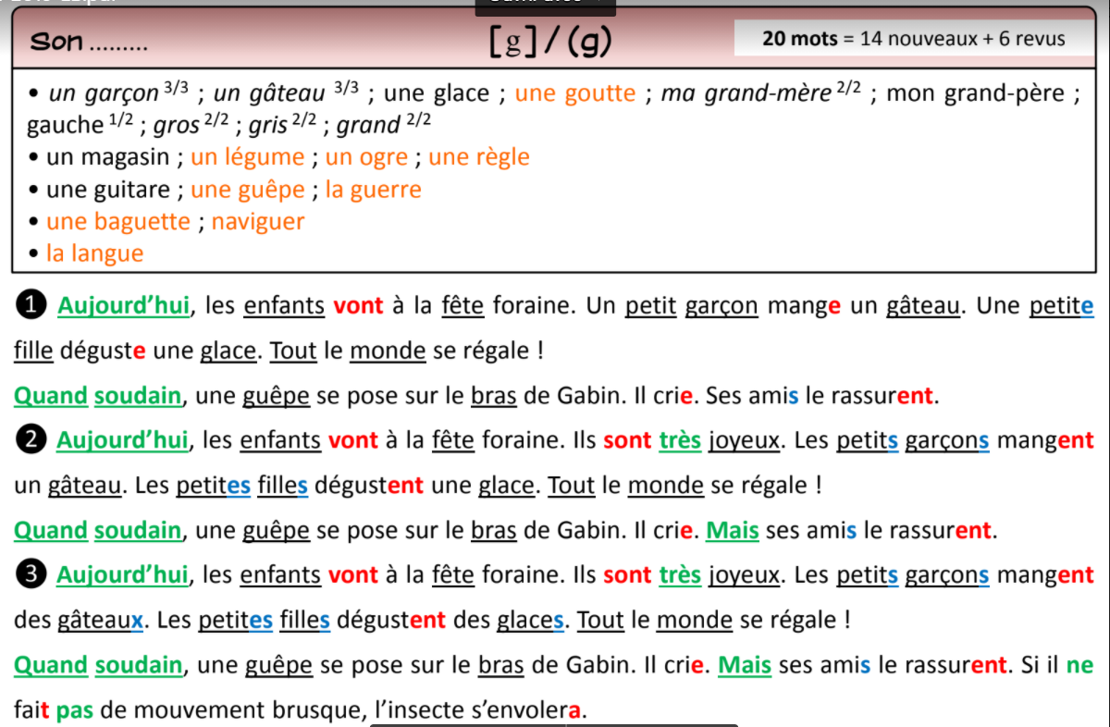

- Nous avons terminé la lecture de « La petite poule qui voulait voir la mer », dans les documents joints vous trouverez un documentaire sur les poules que les enfants devront lire en ensuite il y a une partie compréhension.
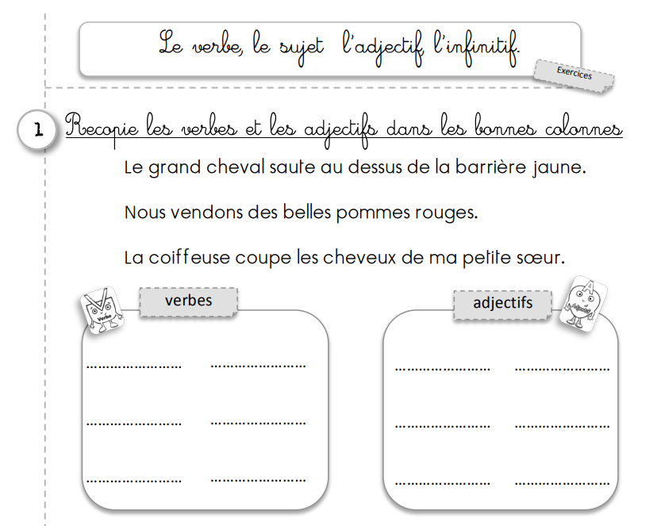

Mathématiques :

- Nous avons travaillé en classe la relation mètre – centimètre, vous trouverez en pièce jointe un exercice facilement réalisable par les enfants.
Rappelez la relation : 1m = 100cm
100 cm = 1m

- Soustractions à retenue.
En pièce jointe : un rappel de la procédure à revoir avant avec les enfants.
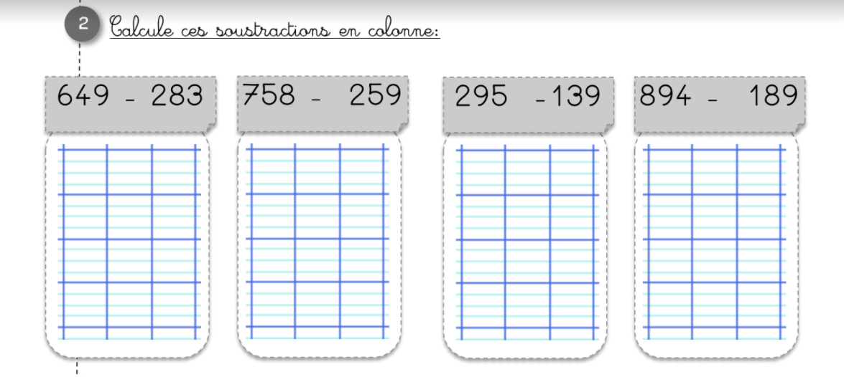

Mathador :
- Les enfants connaissent la procédure, merci de leur fournir les nombres à utiliser et le nombre cible (en rouge).
La procédure utilisée par les enfants pour atteindre le nombre cible devra m’être envoyée afin que je puisse insérer les résultats pour le concours.

